QUESTÃO
Na reta numérica abaixo, as letras indicam a localização de alguns números.

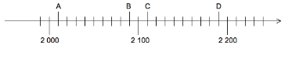
A letra que indica a localização do número 2 110 nessa reta numérica é:

(A) A
(B) B
(C) C
(D) D

GABARITO: C

